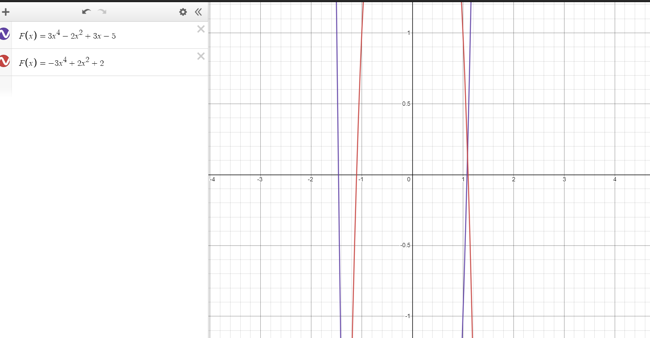

Error esperado

$ε_{s}=\left(0,5*{10}^{-3}\right)*100\%=0,05\%$

$f\left(x\right)={3x}^{4}-{2x}^{2}+3x-5$

$0={3x}^{4}-{2x}^{2}+3x-5$

$x_{i+1}=$ ${-3x}^{4}+{2x}^{2}$ +2

Se escoge un valor inicial

$x_{0}=1.5$

Primera iteración

$x_{1}={-3(0.5)}^{4}+{2(0.5)}^{2}+2=-8,6875$

$ε_{a}=\left|\frac{-8,6875-1.5}{-8,6875}\right|*100\%=1,172661871\%$

Segunda iteración

$x_{2}={-3(-8,6875)}^{4}+{2(-8,6875)}^{2}+2=-16935.42021$

$ε_{a}=\left|\frac{-16935.42021+8,6875}{-16935.42021}\right|*100\%=0,9994870219\%$

Tercera iteración

$x_{3}={-3(-16935.42021)}^{4}+{2(-16935.42021)}^{2}+2=-2467772736$

$ε_{a}=\left|\frac{-2467772736+16935.42021}{-2467772736}\right|*100\%=0,9999931374\%$

muchas iteraciones :c